本程序在文件打包后，生成2个文件，内容文件和索引文件。内容文件记录各个文件的内容，索引文件记录各个文件的索引，其结构如下：

**索引文件**

|  |  |
| --- | --- |
| 第一个文件的索引 | 文件名 |
| 文件长度 |
| 第二个文件的索引 | 文件名 |
| 文件长度 |
| ... ... | |
| 第N个文件的索引 | 文件名 |
| 文件长度 |

**内容文件**

|  |
| --- |
| 文件头 |
| 第一个文件内容 |
| 第二个文件内容 |
| ... ... |
| 第N个文件内容 |

通过索引文件查找内容文件中各个文件的位置，这种结构可以方便地对文件进行添加和删除，安全性更高。

文件头结构：

char tag[] = "KCS0075";

索引文件结构：

struct INDEX

{

char FileName[ MAX_PATH]; //文件名

unsigned int Size; //文件大小

};

解包时，先读取内容文件的文件头看能否解包，然后读取索引文件内容，根据索引文件来对内容文件进行解包。

程序使用：

1.待打包的文件如下：

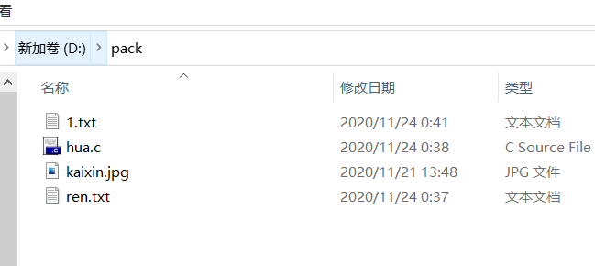

2.打包后生成的文件如下：liaoge.txt为索引文件，liaoge.KCS0075为被打包文件

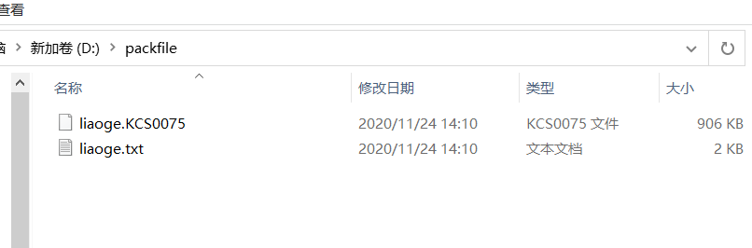

3.打包如下：

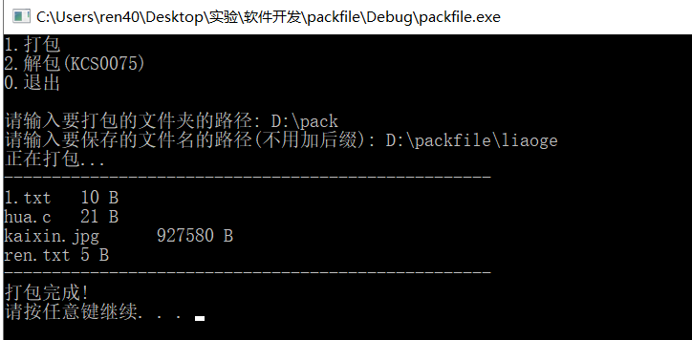

4.解包示意图如下：

